3. Η βασιλεία του Μιχαήλ Γ’ και η αυγή της νέας εποχής (σελ.36-38)
α. Έναρξη της νέας εποχής.
▶ Η ανάπτυξη της δύναμης του Βυζαντίου άρχισε επί Μιχαήλ Γ’ (842-867) και κορυφώθηκε όταν κυβερνούσε η Μακεδονική Δυναστεία (867-1025).
▶ Η περίοδος της Εικονομαχίας τερματίστηκε το 843. (βλέπε Σύνοδος, σελ.34)
▶ Σημαντικό πρόσωπο στη διοίκηση ο καίσαρ Βάρδας.
β. Ίδρυση της Σχολής της Μαγναύρας
▶ Η ίδρυσή της υπήρξε κορυφαίο εκπαιδευτικό γεγονός.
▶ Διευθυντής της ο Λέων ο Φιλόσοφος ή Μαθηματικός.
▶ Τέσσαρες σχολές: Φιλοσοφίας, Γεωμετρίας, Αστρονομίας, Γραμματικής.
γ. Ενδιαφέρον για τους κλασικούς
Οι λόγιοι στρέφονται στην αναζήτηση, συλλογή, μελέτη και αντιγραφή χειρογράφων της αρχαίας γραμματείας.
Ο Πατριάρχης Φώτιος ήταν ο πιο αξιόλογος λόγιος της εποχής και ως πατριάρχης συνέβαλε στον εκχριστιανισμό των Σλάβων. Έγραψε:
- Τη Μυριόβιβλο (τριακόσια φιλολογικά δοκίμια για έργα εθνικών και χριστιανών συγγραφέων με εκτεταμένες περιλήψεις και κριτική).- Λεξικό.- Ομιλίες.- Θεολογικά έργα.
δ. Αραβικοί πόλεμοι και επική ποίηση
▶ Ως τα μέσα του 9^{ου} αιώνα οι Άραβες λεηλατούσαν τις μικρασιατικές επαρχίες με αποκορύφωμα την άλωση του Αμορίου (838).
▶ Ο αυτοκράτορας Θεόφιλος προσπάθησε να κινητοποιήσει τους Χριστιανούς κατά του Ισλάμ.
▶ Η βυζαντινή αντεπίθεση έφερε τη νίκη (863).
▶ Ο αγώνας κατά των Αράβων τροφοδότησε τη βυζαντινή επική ποίηση, τα ακριτικά τραγούδια, τα οποία
- Εξυμνούν τους αγώνες των ακριτών (κυρίως του Διγενή Ακρίτα).
- Ψάλλονται από περιπλανώμενους τραγουδιστές (Αρέθας).
- Είναι το εξοχότερο δείγμα της δημώδους ή λαϊκότροπης λογοτεχνίας του Βυζαντίου.
Εργασίες
1. Ερωτήσεις 1, 2 και 3 του σχολικού βιβλίου.
2. Διαθεματική εργασία: να συγκεντρώσετε πληροφορίες για την καθημερινή ζωή των ακριτών και τις σχέσεις τους με τους Άραβες με βάση το τραγούδι του Αρμούρη (σελ.37) και τα ακριτικά τραγούδια που περιλαμβάνει το βιβλίο ΚΝΛ Β΄ Γυμνασίου.

3. Να επιλέξετε ένα από τα δύο ακριτικά τραγούδια και αφού το διαβάσετε με προσοχή να απαντήσετε στις παρακάτω ερωτήσεις (στο τετράδιο σας):
Ποια είναι τα κεντρικά πρόσωπα του ποιήματος;
· Πώς ήταν η ζωή αυτών των αντρών;
· Ποιο προτέρημα των αντρών αυτών εξυμνούν τα τραγούδια αυτά και σε ποιους στίχους γίνεται αυτό φανερό;
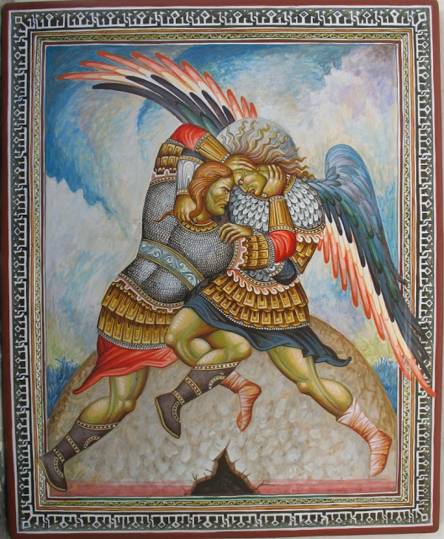
Τα μαρμαρένια Αλώνια. Η πάλη του Διγενή με τον Χάρο. Πίνακας του Δ. Σκουρτέλη

Ο θάνατος του Διγενή
Τρίτη εγεννήθη ο Διγενής και Τρίτη θα πεθάνη.
Πιάνει καλεί τους φίλους του κι' όλους τους αντρειωμένους,
νά ρθη ο Μηνάς κι' ο Μαυραϊλής, νά ρθη κι' ο γιος του Δράκου
νά ρθη κι' ο Τρεμαντάχειλος, που τρέμει η γη κι' ο κόσμος.
Κ' επήγαν και τον ηύρανε 'ς τον κάμπο ξαπλωμένο.
Βογγάει, τρέμουν τα βουνά, βογγάει, τρέμουν οι κάμποι.
"Σαν τι να σ' ηύρε Διγενή, και θέλεις να πεθάνης;
-Φίλοι, καλώς ωρίσατε, φίλοι κι' αγαπημένοι,
συχάσατε, καθήσατε κ' εγώ σας αφηγειέμαι.
Της Αραβίνας τα βουνά, της Σύρας τα λαγκάδια,
που κει συνδυό δεν περπατούν, συντρείς δεν κουβεντιάζουν,
παρά πενήντα κ' εκατό, και πάλε φόβο νέχουν,
κ' εγώ μονάχος πέρασα πεζός κι' αρματωμένος,
με τετραπίθαμο σπαθί, με τρεις οργυαίς κοντάρι.
Βουνά και κάμπους έδειρα, βουνά και καταράχια,
νυχτιαίς χωρίς αστροφεγγιά, νυχτιαίς χωρίς φεγγάρι.
Και τόσα χρόνια πού ζησα δω 'ς τον απάνου κόσμο
κανένα δε φοβήθηκα από τους αντρειωμένους.
Τώρα είδα έναν ξυπόλυτο και λαμπροφορεμένο,
πόχει του ρίσου τα πλουμιά, της αστραπής τα μάτια,
με κράζει να παλέψωμε σε μαρμαρένια αλώνια
κι' όποιος νικήση από τους δυο να παίρνη την ψυχή του."
Κ' επήγαν κ' επαλέψανε 'ς τα μαρμαρένια αλώνια,
κι' όθε χτυπάει ο Διγενής, το αίμα αυλάκι κάνει,
κι' όθε χτυπάει ό Χάροντας, το αίμα τράφο κάνει.

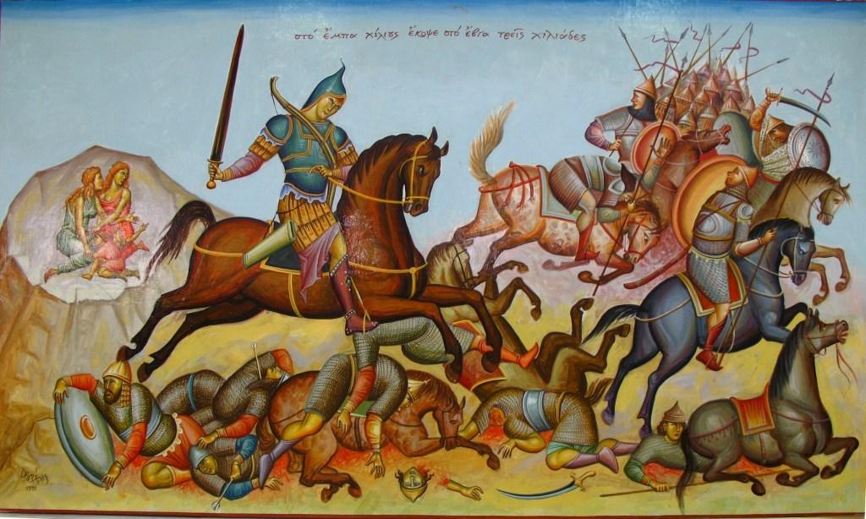

Του μικρού Βλαχόπουλου
Ο Κωσταντίνος ο μικρός κι' ο Αλέξης ο αντρειωμένος,
και το μικρό Βλαχόπουλο, ο καστροπολεμίτης,
αντάμα τρων και πίνουνε και γλυκοκουβεντιάζουν,
κι' αντάμα έχουν τους μαύρους των 'ς τον πλάτανο δεμένους.
Του Κώστα τρώει τα σίδερα, τ' Αλέξη τα λιθάρια,
και του μικρού Βλαχόπουλου τα δέντρα ξερριζώνει.
Κ' εκεί που τρώγαν κ' έπιναν και που χαροκοπούσαν,
πουλάκι πήγε κ' έκατσε δεξιά μεριά 'ς την τάβλα.
Δεν κελάϊδούσε σαν πουλί, δεν έλεε σαν αηδόνι,
μόν' ελαλούσε κ' έλεγε ναθρωπινή κουβέντα.
"Εσείς τρώτε και πίνετε και λιανοτραγουδάτε,
και πίσω σας κουρσεύουνε Σαρακηνοϊ κουρσάροι.
Πήραν τ' Αλέξη τα παιδιά, του Κώστα τη γυναίκα,
και του μικρού Βλαχόπουλου την αρραβωνιασμένη."
Ώστε να στρώση ο Κωσταντής και να σελλώση ο Αλέξης,
ευρέθη το Βλαχόπουλο 'ς το μαύρο καβαλλάρης.
"Για σύρε συ Βλαχόπουλο 'ς τη βίγλα να βιγλίσης,
αν είν' πενήντα κ' εκατό χύσου μακέλλεψέ τους,
κι' αν είναι περισσότεροι, γύρισε μίλησε μας."
Επήγε το Βλαχόπουλο στη βίγλα να βιγλίση.
Βλέπει Τουρκιά Σαρακηνους κι' Αράπηδες κουρσάρους,
πλάγια κοκκινίζαν.
'ρχισε να τους διαμετράη, διαμετρημούς δεν είχαν.
Να πάη πίσω ντρέπεται, να πάη εμπρός φοβάται.
Σκύβει φιλεί το μαύρο του, στέκει και τον ρωτάει,
"Δύνεσαι, μαύρε μ', δύνεσαι 'ς το γαίμα για να πλέξης;
-Δύνομαι, αφέντη, δύνομαι 'ς το γαίμα για να πλέξω,
κι' όσους θα κόψη το σπαθί τόσους θενά πατήσω.
Μόν' δέσε το κεφάλι σου μ' ένα χρυσό μαντήλι,
μην τύχη λάκκος και ρηχτώ και πέσης απ' τη ζάλη.
-Σαΐτταις μου αλεξαντριαναίς, καμιά να μη λυγίσει,
και συ σπαθί μου διμισκί, να μην αποστομώσης.
Βόηθα μ', ευχή της μάννας μου και του γονιού μου βλόγια,
ευχή του πρώτου μ' αδερφού, ευχή και του στερνού μου.
Μαύρε μου, άιντε νά μπουμε, κι' όπου ο Θεός τα βγάλη!"
'Σ τα έμπα του μπήκε σαν αϊτός, 'ς τα ξέβγα σαν πετρίτης,
'ς τα έμπα του χίλιους έκοψε, 'ς τα ξέβγα δυο χιλιάδες,
και 'ς το καλό το γύρισμα κανένα δεν αφήνει.
Πήρε τ' Αλέξη τα παιδιά, του Κώστα τη γυναίκα,
και το μικρό Βλαχόπουλο την αρραβωνιασμένη.
Προσγονατίζει ο μαύρος του και πίσω του τους παίρνει.
'Στο δρόμο νοπού πήγαινε σέρνει φωνή περίσσα.
"Πού είσαι αδερφέ μου Κωσταντά κι' Αλέξη αντρεϊωμένε;
αν είστε εμπρός μου φύγετε κι' οπίσω μου κρυφτήτε,
τι θόλωσαν τα μάτια μου, μπροστά μου δε σας βλέπω,
και το σπαθί μου ερράγισε, κόβοντας τα κεφάλια,
κι' ο μαύρος λιγοκάρδισε πατώντας τα κουφάρια."

